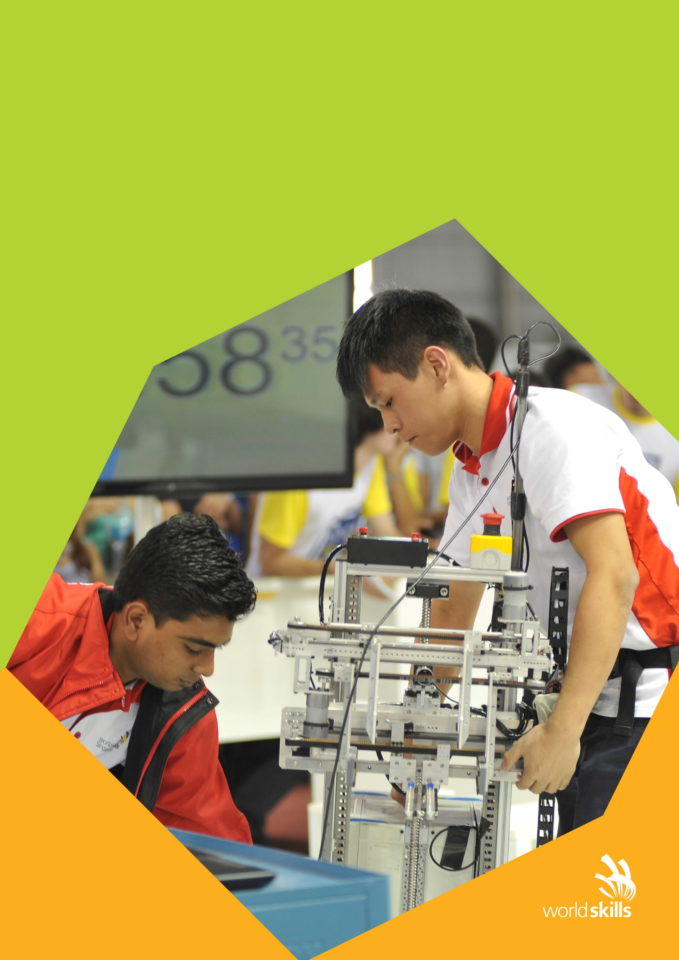Техническое описание

**Мобильная робототехника**

**ПРОМЫШЛЕННЫЕ И ИНЖЕНЕРНЫЕ ТЕХНОЛОГИИ**

© WorldSkills Russia

TD23 v6.0 — WSR 2017

WorldSkills Russia по решению Комитета чемпионата и в соответствии с конституцией, регламентом и правилами чемпионата приняла следующие минимальные требования к профессиональной компетенции для чемпионата.

Техническое описание включает следующие разделы:

**1 ВВЕДЕНИЕ 2**

**2 СПЕЦИФИКАЦИЯ СТАНДАРТОВ WORLDSKILLS RUSSIA 4**

**3 СТРАТЕГИЯ И ТЕХНИЧЕСКИЕ УСЛОВИЯ ВЫСТАВЛЕНИЯ ОЦЕНКИ 10**

**4 СХЕМА ВЫСТАВЛЕНИЯ ОЦЕНКИ 11**

**5 КОНКУРСНОЕ ЗАДАНИЕ 15**

**6 УПРАВЛЕНИЕ КОМПЕТЕНЦИЯМИ И ОБЩЕНИЕ 20**

**7 ТРЕБОВАНИЯ ТЕХНИКИ БЕЗОПАСНОСТИ, СПЕЦИФИЧЕСКИЕ ДЛЯ КОНКРЕТНОЙ КОМПЕТЕНЦИИ 21**

**8 МАТЕРИАЛЫ И ОБОРУДОВАНИЕ 22**

**9 ПРАВИЛА ДЛЯ КОНКРЕТНЫХ КОМПЕТЕНЦИЙ 24**

**10 ПРИВЛЕЧЕНИЕ ПОСЕТИТЕЛЕЙ И ПРЕССЫ 25**

**11 УСТОЙЧИВОЕ РАЗВИТИЕ 26**

**12 ССЫЛКИ ДЛЯ ОТРАСЛЕВЫХ КОНСУЛЬТАЦИЙ 27**

Главный эксперт Д.А. Рамазанова

© Компания WorldSkills Russia оставляет за собой все права в отношении документов, разработанных для компании WSI или по ее поручению, включая переводы и электронную рассылку. Настоящий материал может использоваться для некоммерческих профессиональных и образовательных целей при условии, что в нем сохранены логотип WorldSkills Russia и уведомление об авторском праве.

# ВВЕДЕНИЕ

## НАИМЕНОВАНИЕ И ОПИСАНИЕ СОРЕВНОВАНИЯ ПО КОМПЕТЕНЦИИ

### Наименование соревнования по компетенции:

«Мобильная робототехника»

### Описание соответствующих рабочих функций или видов деятельности.

Мобильная робототехника является быстроразвивающейся, ориентированной на решения проблем отраслью, в которой техник-робототехник и инженер-робототехник играют значительную и постоянно возрастающую роль. Мобильная робототехника является важной частью промышленности с прикладным применением в разнообразных отраслях, включая обрабатывающую промышленность, сельское хозяйство, аэрокосмическую промышленность, горнодобывающую промышленность и медицину.

Техник-робототехник и инженер-робототехник работают в офисах, на промышленных предприятиях или в лабораториях. Они проектируют, обслуживают, разрабатывают новые приложения и проводят исследования, расширяющие потенциал применения роботов. Работа начинается с тщательного изучения конкретных задач бизнеса в конкретном секторе промышленности. Например, в промышленном производстве может появиться потребность увеличить производительность, создав робота для решения задач, которые могут быть автоматизированы. Мобильный робот может также быть разработан для исследования областей, которые недоступны или опасны для людей.

Требуются внимательные, глубокие консультации с клиентом, в результате которых будет разработана точная спецификация. Далее следует этап проектирования и сборка прототипа. Затем робот программируется и испытывается, чтобы гарантировать высокие, стабильные характеристики. Своеобразным «сердцем» каждого робота является техник или инженер-робототехник, который думает, о том, что следует делать роботу. Он работает с несколькими техническими и инженерным дисциплинами, чтобы сконструировать оптимальные узлы оборудования и объединить их вместе. При этом пристальное внимание к деталям является неотъемлемой частью такой работы. В данном случае техник или инженер-робототехник использует существующие технологии для решения новых проблем.

Техник или инженер-робототехник должен быть хорошо знаком с логикой, микропроцессорами, компьютерным программированием, механическими, электрическими и управляющими системами, чтобы быть в состоянии создать робота для любого применения. Он также должен подготавливать спецификации для поведения робота в его рабочей среде Кроме того, техник или инженер-робототехник отвечает за экономически эффективное проектирование, калькуляцию цены производства и контроль качества.

Вместе с этим, специалист по робототехнике должен обладать навыками, связанными с организацией работ и самоуправлением. Отличные навыки общения и межличностных отношений, с акцентом на умении работать в команде, чрезвычайно важны. Также существенной является способность оригинального и творческого мышления при решении технологических вызовов и генерировании решений.

Характерной чертой отличного техника или инженера-робототехника является способность работать в различных профессиональных областях и применять свои аналитические навыки в разных отраслях. Отличный робототехник стремится постоянно продолжать свое профессиональное развитие и решать проблемы через эксперименты и принятие риска в пределах самостоятельно устанавливаемых границ. В возрастающей глобальной индустрии, которая прокладывает новые пути и изменяет наш образ жизни и работы, у робототехников появляются значительные благоприятные возможности для успешной карьеры. Эти возможности несут вместе с собой и необходимость работать с различными культурами, отраслями и идущим быстрыми шагами технологическим прогрессом. Поэтому разнообразие компетенций, которыми должен обладать специалист по робототехнике, вероятно, будет расширяться.

## ВАЖНОСТЬ И ЗНАЧЕНИЕ НАСТОЯЩЕГО ДОКУМЕНТА

В этом документе содержится информация о стандартах, необходимых, чтобы принимать участие в соревнованиях по компетенции, и принципах оценки, методах и процедурах, которые регламентируют соревнование.

Каждый эксперт и конкурсант должен изучить настоящее техническое описание и понять его.

В случае какого-либо несоответствия между техническими описаниями на различных языках преимущественную силу имеет текст на английском языке.

## АССОЦИИРОВАННЫЕ ДОКУМЕНТЫ

Поскольку в техническом описании содержится только конкретная для компетенции информация, его необходимо использовать совместно со следующими документами:

* WSR — регламент чемпионата.
* WSR — спецификации стандартов WorldSkills Russia.
* WSR — интернет-ресурсы WSR, стратегии оценивания WorldSkills Russia, как указано в настоящем документе.
* Политика и нормативные положения WorldSkills Russia в области охраны труда, техники безопасности и защиты окружающей среды.

# СПЕЦИФИКАЦИЯ СТАНДАРТОВ WORLDSKILLS (WSSS)

## ОБЩИЕ СВЕДЕНИЯ О СПЕЦИФИКАЦИИ СТАНДАРТОВ WORLDSKILLS RUSSIA

Спецификация стандартов WorldSkills Russia определяет знание, понимание и конкретные компетенции, которые лежат в основе лучших международных практик в сфере технического и профессионального выполнения работы. Должно отражаться общее глобальное понимание того, что соответствующая рабочая обязанность или должность представляет для промышленности и бизнеса [(www.worldskills.org/WSSS)](http://www.worldskills.org/WSSS).

Целью соревнования по компетенции является демонстрация лучших международных практик, как описано в спецификации стандартов WorldSkills Russia и в той степени, в которой они могут быть реализованы. Таким образом, спецификация стандартов WorldSkills Russia является руководством по необходимому обучению и подготовке для соревнований по компетенции.

В соревнованиях по компетенции оценка знаний и понимания осуществляется посредством оценки выполнения работы. Отдельных тестов на знание и понимание не предусмотрено.

Спецификация стандартов WorldSkills Russia разделена на четкие разделы с заголовками и ссылочными номерами.

Каждому разделу назначен процент общей оценки для указания его относительной важности в рамках спецификации стандартов. Сумма всех процентных оценок составляет 100.

В схеме выставления оценок и конкурсном задании оцениваются только те компетенции, которые изложены в спецификации стандартов. Они должны отражать спецификацию стандартов настолько всесторонне, насколько допускают ограничения соревнования по компетенции.

Схема выставления оценок и конкурсное задание будут отражать распределение оценок в рамках спецификации стандартов в максимально возможной степени. Допускается изменение в пределах пяти процентов при условии, что это не будет искажать распределение баллов, определенное в спецификации стандартов.

## СПЕЦИФИКАЦИЯ СТАНДАРТОВ WORLDSKILLS RUSSIA

|  |  |  |
| --- | --- | --- |
| **РАЗДЕЛ** | | **ОТНОСИТЕЛЬНОЕ ЗНАЧЕНИЕ (%)** |
| **1** | **Организация и управление работой** | **10** |
|  | Необходимо знать и понимать:  Основополагающие принципы и способы безопасного выполнения работ, в том числе в отношении производства.  Назначение, использование, уход и техническое обслуживание оборудования и материалов, а также безопасность их применения.  Принципы безопасности и защиты окружающей среды и их применение в отношении содержания рабочей зоны в хорошем состоянии.  Принципы командной работы и их применения.  Личные компетенции, сильные стороны и потребности, связанные с функциями, ответственностями и обязанностями других людей.  Параметры, в рамках которых планируется деятельность. |  |
|  | Исполнитель должен:  Подготавливать и поддерживать безопасную, аккуратную и эффективную зону проведения работ.  Подготавливать себя к поставленным задачам, уделяя должное внимание технике безопасности и нормам охраны труда.  Планировать работу для максимизации эффективности и минимизации срывов графика.  Учитывать правила и нормативные положения, действующие для техников и инженеров в области робототехники.  Выбирать и безопасно использовать все оборудование и материалы в соответствии с инструкциями изготовителя.  Соблюдать или превышать стандарты техники безопасности и охраны труда, применяемые в отношении окружающей среды, оборудования и материалов.  Восстанавливать зону проведения работ до соответствующего состояния.  Содействовать работе команды в широком смысле и в конкретных случаях.  Осуществлять и получать обратную связь и оказывать и получать поддержку. |  |
| **2** | **Компетенции общения и межличностных отношений** | **10** |
|  | Необходимо знать и понимать:  Спектр и назначение документации, имеющейся как в бумажном, так и в электронном виде.  Технический язык, присущий компетенции и технологии.  Стандарты, касающиеся выполнения отчетов в штатных и исключительных ситуациях, в устной, письменной и электронной формах.  Стандарты, касающиеся осуществления связи с клиентами, членами группы и другими лицами.  Цели и методы ведения и предоставления отчетности, включая финансовую отчетность. |  |

|  |  |  |
| --- | --- | --- |
|  | Исполнитель должен:  Читать, понимать и находить необходимые технические данные и инструкции в документации в любом доступном формате.  Использовать исследования в области решения проблем и продолжать профессиональное совершенствование.  Поддерживать связь с помощью устных, письменных и электронных средств, чтобы обеспечивать ясность, результативность и эффективность.  Использовать стандартный набор коммуникационных технологий.  Обсуждать с другими сложные технические принципы и способы их применение.  Объяснять сложные технические принципы и способы применения неспециалистам.  Заполнять отчеты и реагировать на возникающие проблемы и вопросы.  Реагировать на запросы заказчика напрямую и косвенно.  Организовывать сбор информации и подготавливать документацию по требованию заказчика.  Заполнять отчеты и реагировать на возникающие проблемы и вопросы. |  |
| **3** | **Проектирование** | **25** |
|  | Необходимо знать и понимать:  Принципы и способы применения проектной разработки.  Характер и формат технических условий проекта.  Основы оценки изготавливаемой позиции.  Параметры проектирования могут включать следующее:  Оценка альтернативных вариантов.  Выбор компонентов, материалов и рабочих процессов.  Разработка опытного образца.  Производство.  Сборка.  Усовершенствование.  Ввод в эксплуатацию.  Принципы и способы применения для:  Проектирования, сборки и ввода в эксплуатацию мобильных робототехнических систем.  Компонентов и функций электрических и электронных систем.  Компонентов и применения дополнений и расширений.  Компонентов и применения мобильных робототехнических систем.  Принципы и способы применения проектирования и применения механических, электрических и электронных систем, их стандарты и документирование.  Принципы и методы организации работ, контроля и управления в отношении продукта. |  |

|  |  |  |
| --- | --- | --- |
|  | Исполнитель должен:  Анализировать краткую информацию или спецификацию для определения требуемых эксплуатационных характеристик мобильного робота.  Определять и исправлять неточности в кратких инструкциях и технических условиях.  Определять характеристики окружающей среды, в которой должен действовать мобильный робот.  Определять требования к оборудованию для поддержки эксплуатационных характеристик мобильного робота.  Создавать проекты для изготовления функционирующего изделия в рамках заданных сроков.  Генерировать конструкции систем управления работой робота в супервизорном режиме независимо от базовых устройств.  Разрабатывать стратегии для решения задач мобильной робототехники, включая навигацию и ориентацию.  Генерировать инновационные решения для задач проектирования.  Определять и оценивать альтернативы при выборе, покупке и производстве материалов, компонентов и оборудования.  Принимать решения на основе деловых принципов или других существенных факторов, таких как охрана здоровья и техника безопасности.  Подготавливать документацию по управлению работами и контролю над их выполнением.  Завершать этап проектирования, соблюдая сроки и ограничения по бюджету. |  |
| **4** | **Изготовление, сборка и электропроводка** | **5** |
|  | Необходимо знать и понимать:  Основные принципы механического, электрического и электронного технического проектирования.  Принципы изготовления и сборки.  Принципы и практику безопасного изготовления и функционирования. |  |
|  | Исполнитель должен:  Изготавливать детали корпуса мобильного робота.  Интегрировать структурные и механические части мобильного робота.  Интегрировать электронные схемы управления.  Устанавливать, настраивать и производить все необходимые физические и программные регулировки, требуемые для эффективного использования.  Устанавливать, настраивать и производить все необходимые регулировки в механических, электрических и сенсорных системах.  Устанавливать, настраивать и производить все регулировки, требуемые для эффективной работы мобильного робота в режиме супервизорного управления.  Интегрировать датчики для осуществления контроля над требуемыми задачами. |  |

|  |  |  |
| --- | --- | --- |
| **5** | **Программирование, тестирование и регулировка** | **20** |
|  | Необходимо знать и понимать:  Управляющее программное обеспечение от производителя.  Методы программирования с использованием стандартного ПО для промышленной автоматизации.  Взаимосвязь программы, действий машинного оборудования и систем.  Принципы и способы применения беспроводной связи.  Навигацию робота посредством ориентации и картографирования.  Интеграцию датчиков.  Аналитические методы обнаружения неисправностей.  Методы и альтернативы осуществления регулировки и ремонта.  Стратегии решения проблем.  Принципы и способы генерации творческих и инновационных решений. |  |
|  | Исполнитель должен:  Визуализировать процесс и функционирование, используя программное обеспечение.  Использовать управляющее программное обеспечение от производителя для установления эффективного автономного контроля над системами управления объектами от производителя.  Использовать стандартное отраслевое программное обеспечение для установления эффективного автономного контроля за движением робота.  Использовать работу робота в режиме супервизорного управления для установления эффективного управления над системами.  Реализовывать методологии программирования в системах управления.  Осуществлять движение робота, используя функциональные возможности ориентирования и картографирования.  Реализовывать стратегию навигации.  Производить установку датчиков и осуществлять их регулировку.  Устанавливать камеры на робота и осуществлять соответствующие регулировки.  Выполнять тестовые прогоны отдельных приложений и полной функциональности.  Находить и документировать неисправности, используя подходящие аналитические методы.  Демонстрировать базовые знания информационных технологий.  Эффективно ремонтировать или изменять компоненты. |  |
| **6** | **Анализ эффективности и ввод в эксплуатацию** | **30** |
|  | Необходимо знать и понимать:  Критерии и методы тестирования оборудования и систем.  Критерии и методы эксплуатационных тестовых прогонов.  Область действия и пределы используемых технологий и методов.  Стратегия творческого мышления и создание инноваций.  Возможности и варианты осуществления поэтапных и (или) радикальных изменений. |  |

|  |  |  |
| --- | --- | --- |
|  | Исполнитель должен:  Тестировать каждую часть мобильного робота по каждому согласованному критерию надежной работы.  Тестировать общие эксплуатационные характеристики мобильного робота по каждому согласованному критерию надежной работы.  Оптимизировать функционирование каждой части системы и системы в целом путем анализа, решения проблем и усовершенствования.  Проводить окончательный тестовый прогон перед вводом системы в эксплуатацию.  Анализировать каждую часть процесса проектирования, изготовления, сборки и эксплуатации по установленным критериям, включая точность, стабильность, временную и экономическую эффективность.  Убеждаться, что все аспекты стадии проектирования удовлетворяют требуемым отраслевым стандартам.  Оформлять и представлять портфель клиенту; портфель должен включать всю значимую документацию, требуемую для конкретной бизнес-транзакции.  Проводить презентацию мобильного робота и портфеля клиенту, отвечать на вопросы клиента. |  |
|  | **Всего** | **100** |

# СТРАТЕГИЯ И ТЕХНИЧЕСКИЕ УСЛОВИЯ ВЫСТАВЛЕНИЯ ОЦЕНКИ

## ОБЩИЕ УКАЗАНИЯ

Оценка определяется стратегией оценки WorldSkills Russia. Стратегия устанавливает принципы и методы, которым должны соответствовать оценка и начисление баллов WorldSkills Russia.

Практика экспертной оценки составляет суть чемпионата WorldSkills Russia. По этой причине она является предметом постоянного профессионального совершенствования и тщательного исследования. Приобретенный опыт в оценке конкурсантов впоследствии будет учитываться для использования и совершенствования основных инструментов оценки, применяемых на чемпионате WorldSkills Russia: схемы выставления оценки, конкурсного задания и информационной системы чемпионата (CIS).

Оценка на чемпионате WorldSkills Russia попадает в одну из двух категорий: измерение и решение жюри. Для обеих категорий оценки использование точных эталонов для сравнения, по которым оценивается каждый аспект, является существенным для гарантии качества.

Схема выставления оценки должна соответствовать процентным показателям в спецификации стандартов. Конкурсное задание является средством оценки для профессионального конкурса, и оно также соответствует спецификации стандартов. Информационная система чемпионата (CIS) обеспечивает своевременную и точную запись оценок и обладает растущими возможностями поддержки.

Схема выставления оценки должна в общих чертах направлять процесс разработки конкурсного задания. После этого схема выставления оценки и конкурсное задание проектируются и разрабатываются посредством интерактивного процесса для обеспечения того, чтобы они совместно оптимизировали взаимосвязь со спецификацией стандартов и стратегией оценки. Они согласовываются экспертами и представляются на утверждение WSR вместе с целью демонстрации их качества и соответствия спецификации стандартов.

До представления на утверждение WSR схемы выставления оценки и конкурсное задание согласуются с консультантом по компетенции WSR, чтобы извлечь пользу из возможностей информационной системы чемпионата (CIS).

# СХЕМА ВЫСТАВЛЕНИЯ ОЦЕНКИ

## ОБЩИЕ УКАЗАНИЯ

В данном разделе описывается роль и место схемы выставления оценки, то, как эксперты оценивают работу конкурсантов, демонстрируемую посредством конкурсного задания, и процедуры и требования к выставлению оценки.

Схема выставления оценки является основным инструментом чемпионата WorldSkills Russia, и в этом качестве она привязывает оценку к стандартам, которые представляют компетенцию. Она предназначена для назначения оценок для каждого оцениваемого аспекта исполнения в соответствии с долевыми соотношениями в спецификации стандартов.

Путем отражения долевых соотношений в спецификации стандартов схема выставления оценки устанавливает параметры для проектирования конкурсного задания. В зависимости от природы компетенции и потребностей ее оценки, возможно, потребуется разработать более подробную схему выставления оценки для руководства по проектированию конкурсного задания. В качестве альтернативы проектирование конкурсного задания может основываться на эскизной схеме выставления оценки. С этого момента схема выставления оценки и конкурсное задание должны разрабатываться вместе.

В разделе 2.1 выше указана степень, до которой схема оценки и конкурсное задание могут отклоняться от коэффициентов, приведенных в спецификации стандартов, если нет практически осуществимой альтернативы.

Схема оценки и конкурсное задание могут разрабатываться одним человеком, или несколькими, или всеми экспертами. Подробная и окончательная схема оценки и конкурсное задание должны быть утверждены всем жюри экспертов до подачи для независимого обеспечения качества. Исключением из этого процесса являются те соревнования по компетенциям, в которых для разработки схемы оценки и конкурсного задания используется внешний разработчик.

Кроме того, экспертам предлагается представлять свои схемы оценки и конкурсные задания для комментариев и предварительного утверждения задолго до соревнования, чтобы избежать разочарования или задержек на более позднем этапе. Кроме того, им советуют работать с информационной командой системы чемпионата (CIS) на данном промежуточном этапе, чтобы полностью воспользоваться возможностями CIS.

Во всех случаях полная и утвержденная схема выставления оценки должна быть введена в информационную систему чемпионата (CIS) не менее чем за восемь недель до чемпионата. Для внесения данных необходимо использовать стандартную электронную таблицу CIS или другие оговоренные методы.

## КРИТЕРИИ ОЦЕНКИ

Основные заголовки схемы выставления оценки являются критериями оценки. Эти заголовки формируются параллельно с разработкой конкурсного задания. В некоторых соревнованиях по компетенции критерии оценки могут совпадать с заголовками разделов в спецификации стандартов; в других они могут полностью отличаться. Как правило, существует от пяти до девяти критериев оценки. Независимо от того, совпадают ли они с заголовками, схема выставления оценки должна отражать долевые соотношения, указанные в спецификации стандартов.

Критерии оценки создаются лицом (группой), разрабатывающим схему выставления оценки. Данное лицо (группа) может по своему усмотрению определять критерии, которые оно считает наиболее подходящими для оценки выполнения конкурсного задания. Каждый критерий оценки обозначается буквой (A-I).

Сводная ведомость оценок, генерируемая информационной системой чемпионата (CIS), включает перечень критериев оценки.

Количество баллов, назначаемых по каждому критерию, рассчитывается информационной системой чемпионата (CIS). Это будет общая сумма баллов, присужденных по каждому А в рамках данного критерия оценки.

## СУБКРИТЕРИИ

Каждый критерий оценки разделяется на один или более субкритериев. Каждый субкритерий становится заголовком формы оценок WorldSkills Russia.

Каждая ведомость оценок (субкритерий) имеет конкретный день, в который она будет заполняться.

Каждая ведомость оценок (субкритерий) содержит оцениваемые аспекты, подлежащие оценке по измерению или решению жюри. Каждый субкритерий имеет аспекты, оцениваемые как по измерению, так и по решению жюри, в этих случаях для каждого из них имеется собственная форма отметок.

## АСПЕКТЫ

Каждый аспект подробно определяет одну позицию, которая оценивается и по которой выставляются баллы, а также инструкции о том, как должны присуждаться оценки. Аспекты оцениваются либо измерением, либо решением жюри и отображаются в соответствующей форме отметок.

В форме оценок подробно описывается каждый аспект, по которому выставляется отметка, вместе с назначенным для его оценки количеством баллов и ссылкой на раздел компетенции, как установлено в спецификации стандарта.

Сумма баллов, присуждаемых каждому аспекту, должна попадать в диапазон баллов, определенных для каждого раздела компетенции в спецификации стандартов. Она представлена в таблице назначения оценок CIS в следующем формате, когда схема оценки просматривается из недель C-8 (раздел 4.1)

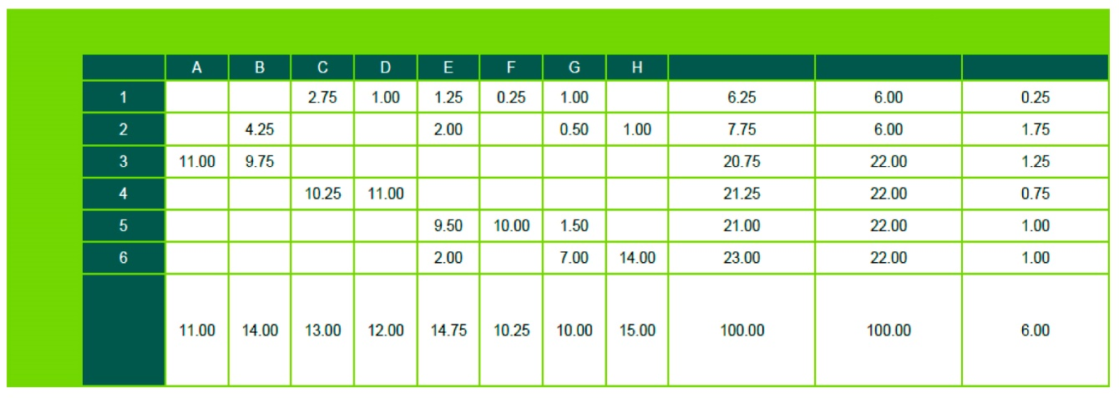

РАЗДЕЛ СПЕЦИФИКАЦИИ СТАНДАРТОВ

КРИТЕРИИ

ОБЩЕЕ КОЛИЧЕСТВО БАЛЛОВ НА РАЗДЕЛ

БАЛЛЫ СПЕЦИФИКАЦИИ СТАНДАРТОВ WORLDSKILLS НА КАЖДЫЙ РАЗДЕЛ

ВЕЛИЧИНА ОТКЛОНЕНИЯ

ОБЩЕЕ КОЛИЧЕСТВО БАЛЛОВ

## ОЦЕНКА И ПРИСУЖДЕНИЕ БАЛЛОВ ПО РЕШЕНИЮ ЖЮРИ

При принятии решения используется шкала 0–3. Для обеспечения неукоснительного и согласованного применения этой шкалы решение должно приниматься с учетом:

* контрольных показателей (критериев) для подробного руководства по каждому аспекту;
* шкалы 0–3, где:
* 0: исполнение ниже промышленного стандарта;
* 1: исполнение соответствует промышленному стандарту;
* 2: исполнение соответствует промышленному стандарту и в некоторых отношениях превышает его;
* 3: исполнение полностью превышает промышленный стандарт и оценивается как отличное.

Три эксперта оценивают каждый аспект, а четвертый эксперт выступает в роли судьи, когда необходимо исключить оценку соотечественника.

## ОЦЕНКА И НАЧИСЛЕНИЕ БАЛЛОВ С ПОМОЩЬЮ ИЗМЕРЕНИЙ

Оценка каждого аспекта осуществляется тремя экспертами. Если не указано иное, будет присуждена только максимальная оценка или ноль баллов. Там, где они используются, контрольные показатели для присуждения частичных оценок четко определяются в рамках аспекта.

## ИСПОЛЬЗОВАНИЕ РАЗМЕРОВ И РЕШЕНИЯ ЖЮРИ

Решения, касающиеся выбора критериев и методов оценки, принимаются во время разработки соревнования с использованием схемы выставления оценки и конкурсного задания.

## АСПЕКТЫ СПЕЦИФИКАЦИИ ОЦЕНКИ КОМПЕТЕНЦИИ

Подробные критерии оценки будут включены в окончательное описание, предоставляемое конкурсантам на чемпионате.

Разделы E и F являются результатом разделов A–D. Следовательно, они представляют собой основной критерий присуждения баллов, которые конкурсант может ожидать, например, для следующих пунктов:

* Успешное следование по предписанному пути.
* Успешное определение положения указанного целевого объекта.
* Успешное взаимодействие с целевым объектом после его обнаружения.
* Успешная доставка целевого объекта в заданную точку.

Затраченное время является существенным фактором, особенно когда оба робота успешно справляются с заданием. Робот, потребовавший меньше времени, будет считаться более эффективным и будет отмечен соответствующим образом.

## ПРОЦЕДУРЫ ОЦЕНКИ КОМПЕТЕНЦИИ

Окончательный общий зачет будет базироваться на сумме баллов, полученных командой в течение четырех дней чемпионата WorldSkills Russia.

**Время, затраченное на выполнение задания**

Время, затраченное на выполнение задания, будет одним из самых значительных факторов, используемых для оценки характеристик мобильного робота. В правильно разработанном модуле большинство принимающих участие в конкурсе мобильных роботов будет способно решить поставленные задачи в той или иной степени. Кроме того, следует ожидать, что как минимум один робот полностью выполнит задание модуля. Так же как и в реальной промышленности, степень эффективности будет важным критерием при присуждении оценки. Если определено, что несколько конкурсантов завершили поставленную задачу с равным успехом, то затраченное время становится критической, объективно измеряемой и понятной переменной. Этот принцип также будет применяться при оценке заданий с временными лимитами (например, 4 минуты на выполнение тестового прогона) или в тех случаях, когда командам разрешено использовать столько времени, сколько требуется для выполнения задачи.

Степень, в которой мобильный робот способен завершить различные конкурсные задания с учетом предварительно установленных стандартов эффективности, является ключевым критерием оценки.

Оценка в баллах выставляется после завершения каждого раздела.

Примерная шкала отметок и инструкции для судей должны быть включены в каждый модуль.

Эксперты и судьи должны заполнить оценочную ведомость для каждого завершенного модуля для каждой команды.

**Командные соревнования**

Мобильная робототехника — это командные соревнования; команда состоит из двух конкурсантов от каждой страны или региона. Правила для всех модулей предполагают, что все конкурсанты должны сосредоточиться на увеличении показателей личного зачета.

Команды не могут использовать командную тактику в борьбе с оппонентами.

**Ввод оценок в информационную систему чемпионата CIS**

Оценки будут заноситься в систему настолько оперативно, насколько это возможно.

# КОНКУРСНОЕ ЗАДАНИЕ

## ОБЩИЕ ЗАМЕЧАНИЯ

Разработка конкурсного задания происходит в соответствии с разделами 3 и 4. Данные примечания являются дополнительными.

И для отдельных единиц, и для ряда обособленных или связанных модулей конкурсное задание должно обеспечивать оценку компетенции в каждом разделе спецификации стандартов WorldSkills Russia.

Цель конкурсного задания — предоставить полные и сбалансированные возможности для оценивания и присуждения баллов по спецификации стандартов в соответствии со схемой выставления оценки. Взаимосвязь между конкурсным заданием, схемой выставления оценки и спецификацией стандартов будет ключевым показателем качества.

Конкурсное задание не должно охватывать области вне спецификации стандартов или влиять на баланс отметок в пределах спецификации стандартов любым образом, отличным от указанного в разделе 2.

Конкурсное задание позволяет оценивать знания и понимание исключительно посредством их применения в рамках практической работы.

Конкурсное задание не оценивает знание правил и нормативных положений WorldSkills Russia.

В данном техническом описании будут комментироваться все вопросы, которые влияют на способность конкурсного задания поддерживать полный диапазон оценок, относящихся к спецификации стандартов. См. раздел 2.2.

## ФОРМАТ/СТРУКТУРА КОНКУРСНОГО ЗАДАНИЯ

Конкурсное задание состоит из реально существующих задач, в решении которых нуждаются заказчики мобильных роботов.

Конкурсное задание описывает:

* Краткие сведения о компании конкретного заказчика и его продуктах и (или) услугах.
* Подробное описание задачи, которую по желанию заказчика должна решать Система мобильного робота.
* Все необходимые спецификации об окружающей среде, обрабатываемых продуктах, точности, повторяемости, эффективности, предписанном использовании компонентов, если необходимо, и т. д.
* Критерии оценки и распределение оценок для каждого критерия.
* Спецификации о проведении и представлении решений.

## ТРЕБОВАНИЯ К ПРОЕКТИРОВАНИЮ КОНКУРСНОГО ЗАДАНИЯ

Общее рабочее время для завершения набора модулей составит максимум 22 часа в течение периодов времени C1, C2 и C3. В период времени C4 будет производиться презентация работы заказчику и ее оценка.

Критерии будут описаны в соответствующих пакетах документов, которые:

* определяют способ разрешенного прямого взаимодействия между роботами. (примечание: ни один из тестовых прогонов не допускает агрессивного поведения робота);
* определяют различные эксплуатационные условия, в которых должны работать роботы в рамках соревнования;
* определяют функциональную мобильность и задачи управления целевым объектом, которые должен выполнить робот на соревновании;
* определяют природу отношений между конкурсантами и их роботами, когда робот работает на площадке для тестирования мобильной робототехники;
* определяют правила оценки и критерии выставления оценки для каждого аспекта;
* во время выполнения задания робот должен быть полностью автономным;
* оценка основных характеристик будет опираться на конкретные аспекты этих характеристик и может проводиться в беспроводном режиме, режиме подключения аппаратуры или режиме работы робота под супервизорным управлением

Все инструкции конкурсантам будут предоставлены в документе конкурсного задания.

Команды конкурсантов должны будут продемонстрировать свои навыки в сборке, обслуживании, ремонте и функционировании мобильных роботов.

Соревнующиеся роботы должны завершить определенные заказчиком задания (модули), одобренные экспертной комиссией и описанные в документе конкурсного задания.

Конкурсное задание подразумевает, что роботы будут выполнять операции, отражающие реальную работу промышленных и коммерческих роботов.

Конкурсанты должны разработать все программы, необходимые их мобильным роботам для решения задач автоматизации. Каждая сессия будет включать:

* Сборку, программирование, поиск и устранение неисправностей (отладку), техническое обслуживание и работу робота на площадке для тестирования.

Подробная информация, определяющая конкретные правила площадки для тестирования и шаблон выставления оценки для каждого критерия, будет представлена в документе конкурсного задания.

## РАЗРАБОТКА КОНКУРСНОГО ЗАДАНИЯ

Конкурсное задание ДОЛЖНО быть представлено с помощью шаблонов, предоставленных WorldSkills Russia [(www.worldskills.org/expertcentre)](http://www.worldskills.org/expertcentre). Используйте шаблон Word для текстовых документов и шаблон DWG для чертежей.

### Кто разрабатывает конкурсное задание и модули

Конкурсное задание разработано экспертами и основано на реальных потребностях заказчика в решении задач мобильными роботами.

Критерии мобильной робототехники будут разработаны заказчиком во время консультаций с главным экспертом и его заместителем, а также экспертами по мобильной робототехнике.

Желательно, чтобы компания заказчика была расположена в стране-организаторе чемпионата WorldSkills Russia. Эксперты должны предложить потенциальные компании директору чемпионата WorldSkills Russia. Далее компания WSR рассмотрит эти предложения и сделает выбор.

Сотрудничество заказчика включает:

* Участие в разработке спецификации заданий для мобильного робота.
* Участие в совещании во время недели подготовки к соревнованию.

### Как и где разрабатывается конкурсное задание и модули

Детали конкурсного задания будут разрабатываться через форум экспертов во время подготовки к чемпионату. Процесс разработки проходит в следующем формате:

* Через форум экспертов будет разработан *предварительный информационный пакет конкурсанта*. За C-12 месяцев (отведенных для дискуссии) до чемпионата на форуме экспертов будет опубликован черновик конкурсного задания. Окончательный текст будет определен методом голосования на форуме экспертов за C-9 месяцев до чемпионата.
* *Предварительный информационный пакет конкурсанта* содержит обобщенное описание роботов / функциональных возможностей конкурсанта, которые потребуются для выступления на чемпионате.
* На совещании экспертов, которое состоится во время дней подготовки к чемпионату, будут определены окончательные задания, основанные на задачах, описанных в *предварительном информационном пакете конкурсанта.*

### Когда разрабатывается конкурсное задание

*Предварительный информационный пакет конкурсанта*, определяющий набор переменных конкурсного задания, разрабатывается за 6 месяцев до чемпионата.

конкурсное задания разрабатывается в соответствии со следующими временными рамками:

|  |  |
| --- | --- |
| **Время** | **ДЕЯТЕЛЬНОСТЬ** |
| Как минимум за 15 месяцев до чемпионата | Эксперты предлагают директору чемпионата WorldSkills Russia заказчика для следующего чемпионата, как это описано в п. 5.4.1. |
| Как минимум за 12 месяцев до чемпионата | Компания WSR выбирает заказчика для разработки конкурсного задания. Оно представляет собой реальное решение для системы мобильного робота, необходимое заказчику для реализации собственных целей. |
| 12 (двенадцать) месяцев до чемпионата | Разрабатывается *предварительный информационный пакет конкурсанта*, включающий концепцию конкурсного задания. Затем документ загружается на форум для обсуждения. |
| 9 (девять) месяцев до чемпионата | Голосованием принимается *предварительный информационный пакет конкурсанта*, включающий концепцию конкурсного задания. Документ распространяется на веб-сайте. |
| Во время проведения чемпионата | Окончательные задания чемпионата будут сформированы экспертами во время дней подготовки. |

## УТВЕРЖДЕНИЕ КОНКУРСНОГО ЗАДАНИЯ

Оргкомитет чемпионата по компетенции несет ответственность за следующее:

* Черновик конкурсного задания опубликован на форуме за 12 месяцев до чемпионата;
* Критерии, предъявляемые к роботу, являются точными и полными. Критерии, предъявляемые к мобильному роботу, определены во всех аспектах. Эта часть подготовки должна быть завершена за 9 месяцев до чемпионата WorldSkills Russia.
* Критерии не содержат требований, которые не могут быть удовлетворены.
* Все критерии конкурсного задания могут быть выполнены в предписанный период времени продолжительностью 22 часа.
* Правильное функционирование достижимо.
* Перечень материалов и оборудования точен.
* Оборудование и программное обеспечение, используемые на соревновании, доступны на рынке за 9 месяцев до чемпионата.
* В оборудовании и версиях программного обеспечения не будет изменений за 9 месяцев до чемпионата.
* Инструкции по соревнованиям сокращены до минимума и не превышают доступного пространства, разрешенного на утвержденном листе инструкции для любого отдельного модуля.

## ВЫБОР КОНКУРСНОГО ЗАДАНИЯ

Если предложено более одного варианта конкурсного задания, используется комбинация голосов экспертов на форуме экспертов и голосов экспертов на текущем чемпионате.

## РАСПРОСТРАНЕНИЕ КОНКУРСНОГО ЗАДАНИЯ

Конкурсное задание рассылается через веб-сайт следующим образом:

Окончательный предварительный информационный пакет конкурсанта будет распространяться через веб-сайт за 9 месяцев до чемпионата.

* Критерии к мобильной робототехнике будут описаны на сайте чемпионата.
* Описания конкурсного задания будут предоставлены в начале чемпионата.

## КООРДИНАЦИЯ КОНКУРСНОГО ЗАДАНИЯ (ПОДГОТОВКА К ЧЕМПИОНАТУ)

Координацию конкурсного задания осуществляет команда по управлению компетенцией.

## ИЗМЕНЕНИЕ ПРОЕКТА ВО ВРЕМЯ ЧЕМПИОНАТА

Не применимо. Детали окончательного конкурсного задания будут сформированы командой по управлению компетенцией во время совещаний перед соревнованиями.

## МАТЕРИАЛЫ ИЛИ СПЕЦИФИКАЦИИ ПРОИЗВОДИТЕЛЯ

Конкретные материалы и (или) спецификации производителя, требуемые для выполнения конкурсного задания конкурсантом, будут предоставляться организатором конкурса и будут доступны на сайте [www.worldskills.org/infrastructure](http://www.worldskills.org/infrastructure), расположенном в центре экспертизы.

Спонсорство, спецификации, поставка и поддержка выбранного оборудования и программного обеспечения будут координироваться менеджером рабочей площадки, главным экспертом и его заместителем. Подробности будут опубликованы на Форуме экспертов и изменены в перечне инфраструктуры, как только они будут окончательно подготовлены, или за 12 месяцев до конкурса.

Поставщик или спонсор пришлет каждой команде завершенный комплект компонентов мобильной робототехники за 7 (семь) месяцев до чемпионата. Команды несут ответственность за транспортировку своего собственного мобильного робототехнического комплекса, включая все другие компоненты, предоставленные спонсором, на чемпионат.

Комплект мобильных робототехнических компонентов должен содержать все элементы, необходимые для конструирования и сборки мобильного робототехнического комплекса, а также для выполнения всех аспектов конкурсного задания.

Поставщик/спонсор обязуется соблюдать утвержденные WSR графики.

Производитель/спонсор будет поддерживать достаточный ассортимент запасных частей во время соревнования, но НЕ будет нести ответственность за обслуживание систем роботов в случае неправильного функционирования или механической поломки. Эта ответственность лежит на конкурсантах.

# УПРАВЛЕНИЕ КОМПЕТЕНЦИЯМИ И ОБЩЕНИЕ

## ФОРУМ ЭКСПЕРТОВ

До чемпионата все дискуссии, общение, сотрудничество и принятие решений, касающиеся соревнования по компетенции, должны проводиться на форуме экспертов по данной компетенции [(http://forums.worldskills.org)](http://forums.worldskills.org/). Относящиеся к компетенции решения, а также обмен информацией действительны только в том случае, если они происходят на форуме. Главный эксперт (или эксперт, назначенный главным экспертом) является модератором данного форума. График общения и требования к разработке соревнований см. в правилах чемпионата.

## ИНФОРМАЦИЯ О КОНКУРСАНТЕ

Вся информация для зарегистрированных конкурсантов доступна в центре конкурсантов [(www.worldskills.org/competitorcentre)](http://www.worldskills.org/competitorcentre).

Эта информация включает:

* правила соревнования;
* технические описания;
* схемы выставления оценки;
* конкурсные задания;
* инфраструктурный лист;
* политику и нормативные положения WorldSkills Russia в области охраны труда, техники безопасности и защиты окружающей среды;
* прочую информацию, относящуюся к чемпионату.

## КОНКУРСНЫЕ ЗАДАНИЯ [И СХЕМЫ ВЫСТАВЛЕНИЯ ОЦЕНКИ]

Конкурсные задания будут доступы на сайте [www.worldskills.org/testproiects](http://www.worldskills.org/testprojects) и в центре подготовки конкурсантов [(www.worldskills.org/competitorcentre)](http://www.worldskills.org/competitorcentre).

## ТЕКУЩЕЕ УПРАВЛЕНИЕ

Ежедневное управление компетенциями во время соревнования определяется в плане работы по управлению компетенциями, который создается командой по управлению компетенциями под руководством главного эксперта. Команда по управлению компетенциями включает президента жюри, главного эксперта и заместителя главного эксперта. План работы по управлению компетенциями постепенно разрабатывается в течение шести месяцев до чемпионата и завершается на чемпионате по согласованию экспертов. План проведения чемпионата по компетенции можно посмотреть в центре экспертизы [(www.worldskills.org/expertcentre)](http://www.worldskills.org/expertcentre).

# ТРЕБОВАНИЯ ТЕХНИКИ БЕЗОПАСНОСТИ, СПЕЦИФИЧЕСКИЕ ДЛЯ КОНКРЕТНОЙ КОМПЕТЕНЦИИ

См. нормы страны- или региона-организатора чемпионата или политику и нормы WorldSkills Russia в области охраны труда, техники безопасности и охраны окружающей среды.

Если конкурсант замечен экспертами в несоблюдении правил техники безопасности, он обязан остановить работу и продемонстрировать экспертам, что он скорректировал свои действия и теперь соблюдает правила техники безопасности. Только после этого ему будет разрешено возобновить работу.

Все конкурсанты должны использовать защитные очки при применении любых ручных инструментов, электроинструментов или станков и оборудования, при эксплуатации которых есть вероятность образования щепок или осколков, которые могут повредить глаза.

# МАТЕРИАЛЫ И ОБОРУДОВАНИЕ

## ИНФРАСТРУКТУРНЫЙ ЛИСТ

В инфраструктурном листе подробно представлено все оборудование, материалы и средства, предоставляемые организатором чемпионата.

Инфраструктурный лист доступен на веб-сайте [www.worldskills.org/infrastructure.](http://www.worldskills.org/infrastructure)

В инфраструктурном листе указаны позиции и количества, затребованные экспертами для следующего чемпионата. Организатор чемпионата будет постепенно обновлять инфраструктурный лист, указывая фактическое количество, тип, марку и модель позиций. Изделия, предоставляемые организатором чемпионата, приведены в отдельном столбце.

На каждом чемпионате эксперты должны проверять и обновлять инфраструктурный лист при подготовке к следующему чемпионату. Эксперты должны сообщать директору чемпионата от WSI о любых увеличениях пространства или оборудования.

На каждом чемпионате технический обозреватель должен проверять инфраструктурный лист, который использовался на этом чемпионате.

Инфраструктурный лист не включает позиции, которые требуются от конкурсантов и (или) экспертов, и позиции, которые запрещается приносить конкурсантам — они указаны ниже.

## ЯЩИК ДЛЯ ИНСТРУМЕНТОВ КОНКУРСАНТА

Конкурсанты могут принести ящик для инструментов с максимальным объемом 1 м3.

## МАТЕРИАЛЫ, ОБОРУДОВАНИЕ И ИНСТРУМЕНТЫ, ДОСТАВЛЯЕМЫЕ КОНКУРСАНТАМИ В ИХ ЯЩИКАХ ДЛЯ ИНСТРУМЕНТОВ

Команды могут принести мелкие инструменты для сборки и обслуживания своего мобильного робототехнического комплекса, даже если эти инструменты отсутствуют в инфраструктурном листе. Инструменты домашнего производства и (или) инструменты, дающие команде большие преимущества над другими командами, могут быть удалены по результатам голосования экспертов.

## МАТЕРИАЛЫ, ОБОРУДОВАНИЕ И ИНСТРУМЕНТЫ, ПРЕДОСТАВЛЯЕМЫЕ ЭКСПЕРТАМИ

Не применимо.

## МАТЕРИАЛЫ И ОБОРУДОВАНИЕ, ЗАПРЕЩЕННЫЕ НА ПЛОЩАДКЕ КОНКУРСА

Команды будут ограничены использованием одного компьютера при вычислении заданий соревнования.

## ПРЕДЛАГАЕМЫЕ СХЕМЫ РАСПОЛОЖЕНИЯ РАБОЧЕЙ ПЛОЩАДКИ И РАБОЧЕГО МЕСТА

Схемы расположения рабочих площадок предыдущих чемпионатов доступны на веб-сайте [www.worldskills.org/sitelayout.](http://www.worldskills.org/sitelayout) Пример расположения рабочей площадки.

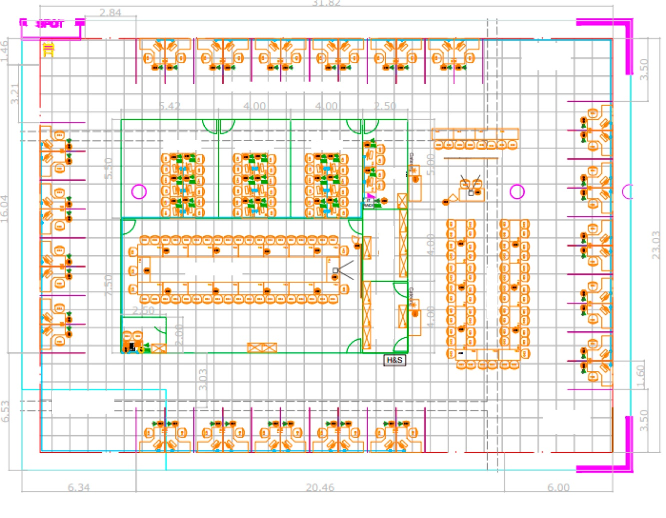

Зона совещаний

Запирающиеся шкафчики Экспертов

Комната для выставления оценок

Комната для выставления оценок

Комната для выставления оценок

Главный эксперт и Заместитель главного эксперта

Запирающиеся шкафчики Экспертов

WSS

Зона переводчиков

Зона экспертов

Аварийный выход

Вход и выход

Вход и выход

Общая площадь = 732 м2

# ПРАВИЛА ДЛЯ КОНКРЕТНЫХ КОМПЕТЕНЦИЙ

Правила для конкретных компетенций не должны противоречить правилам чемпионата или иметь приоритет перед ними. Они предоставляют конкретные уточнения и разъясняют пункты, которые могут изменяться от компетенции к компетенции. Они включают, в том числе, персональную вычислительную технику, устройства хранения данных, доступ к Интернету, процедуры и рабочий процесс, а также управление документацией и ее распространение.

|  |  |
| --- | --- |
| **ТЕМА/ЗАДАНИЕ** | **ПРАВИЛА, СПЕЦИФИЧЕСКИЕ ДЛЯ КОМПЕТЕНЦИИ** |
| Использование технологии — USB, карты памяти | Разрешена одна карта памяти на команду. В дни соревнований карты USB не могут выноситься из помещения, в котором проходят соревнования, и должны храниться в запирающемся шкафчике. |
| Использование технологии — персональные компьютеры, планшеты и мобильные телефоны | Конкурсантам разрешен один персональный компьютер на конкурсанта, установленный на рабочем месте.  Конкурсантам разрешен один персональный компьютер на команду во время тестовых прогонов. |
| Использование технологии — персональные устройства для фото и видеосъемки | Конкурсантам, экспертам и переводчикам разрешается использовать персональные устройства для фото- и видеосъемки на рабочей площадке — но только не во время проведения соревнований. |
| Шаблоны, вспомогательные средства и т. п. | Конкурсантам разрешается приносить и использовать вспомогательные средства для установки своего робота.  Конкурсантам разрешается приносить и использовать манипуляторы для закрепления робота во время сборки и прокладки электрических проводов. |
| Чертежи, записи | Команды могут приносить все виды информации на бумаге и (или) в электронном виде. Информация может быть принесена на рабочую площадку только в день ознакомления с рабочим местом. Она должна оставаться там в течение всего периода соревнований.  Конкурсантам не разрешено собирать новую информацию во время соревнований через Интернет и (или) консультации. |
| Отказ оборудования | Ответственность за оборудование лежит на командах. Замена компонентов во время дней соревнований НЕ должна производиться спонсором. Команды обязаны приносить свои собственные запасные части. |
| Техника безопасности, нормы охраны здоровья и защита окружающей среды | См. документ WorldSkills Russia «Политика в области охраны труда, техники безопасности и защиты окружающей среды» и руководящий документ. |
| Размер ящика для инструментов | Конкурсанты могут принести ящик для инструментов с максимальным объемом 1 м3. |
| Использование площадок | конкурсантам запрещается носить обувь на площадке. конкурсантам разрешается носить только носки. Совет: используйте обувь, которую легко снимать и надевать. |

# ПРИВЛЕЧЕНИЕ ПОСЕТИТЕЛЕЙ И ПРЕССЫ

Будут рассматриваться следующие идеи для максимального привлечения посетителей и прессы

* Зоны площадок снабжены акустическими системами для презентаций. Комментаторы объясняют тонкости профессии и задачи тестовых прогонов.
* На экранах в коридорах транслируется презентация конкурса; показ повторяется в течение всего чемпионата. В состав презентации должны входить:
* анимированное видео сборки робота, трансляция конкурса или что-то подобное;
* схема выставления оценок для каждого модуля вместе с пояснительным текстом, описывающим модуль и действия, выполняемые роботом.
* изображений мобильного робота в действии;
* взаимодействие робота с аудиторией.

# УСТОЙЧИВОЕ РАЗВИТИЕ

Экологической безопасности соревнований по мобильной робототехнике будут содействовать:

* поощрительное освещение в СМИ;
* возрастающее применение в промышленности;
* повторное использование рабочих частей и ограничение их по размеру, насколько это возможно.

# ССЫЛКИ ДЛЯ ОТРАСЛЕВЫХ КОНСУЛЬТАЦИЙ

WorldSkills Russia заинтересована в том, чтобы спецификация стандартов WorldSkills Russia полностью отражала динамику всемирно признанной передовой практики в отрасли и в конкретном бизнесе. Чтобы достичь этого, WorldSkills Russia вступает в переговоры с рядом организаций во всем мире, которые могут предложить обратную связь по проекту документа «Описание соответствующих функций и спецификации стандартов WorldSkills Russia в двухлетнем цикле».

В следующей таблице указываются организации, с которыми ведутся переговоры и которые предоставили свои отзывы по документу «Описание соответствующих функций и спецификации стандартов WorldSkills Russia», представленному для чемпионата WorldSkills Russia

|  |  |
| --- | --- |
| **ОРГАНИЗАЦИЯ** | **КОНТАКТНОЕ ЛИЦО** |
|  | Кир |
| Группа разработчиков | Д-р Райнхард Питтшеллис |